
http://www.tula.aif.ru/society/persona/o_nauke_seryozno_i_s_yumorom_kak_vozrodit_vuzy_v_provincii

07/06/2016 Антонина Позднякова

О науке серьёзно и с юмором. Профессор о возрождении вузов в провинции
Заслуженный химик России Евгений Голосман рассказал «АиФ в Туле», чем вредна избыточная идеология, что такое настоящий патриотизм и как вернуть престиж науки.
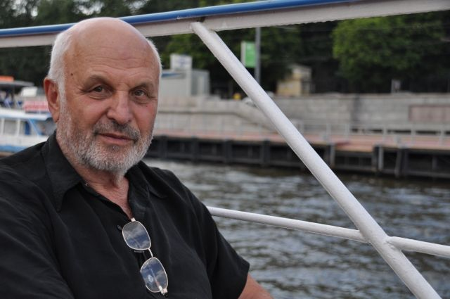

В Тульской области немало химических производств и научно-исследовательских институтов, на которых возможно через несколько лет некому будет работать. Молодые учёные, вырвавшись в столицу, стараются там остаться, оборудование устаревает, а государство не берётся помочь. Как решить проблемы химической науки, и, почему сегодня она не востребована, рассказывает профессор Евгении Голосман.

Антонина Позднякова, «АиФ в Туле»: Евгений Зиновьевич, вы много пишете о проблемах науки, но мало что меняется. Не чувствуете себя Дон Кихотом?

Евгений Голосман: Вода камень точит, на всё нужно время. Моим жизненным кредо ещё в студенческие годы стала фраза писателя Бруно Ясенского: «Бойся равнодушных – они не убивают и не предают, но с их молчаливого согласия существует на земле предательство и ложь».
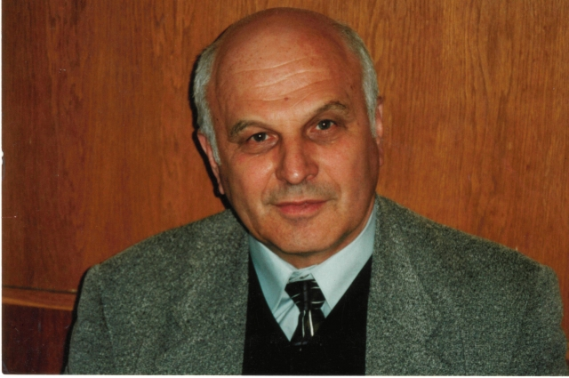
Евгений Голосман уверен, что бояться надо
равнодушных Фото: Из личного архива

Мы не должны быть равнодушными. Вот сейчас много кричим о патриотизме. Хотя патриотизм и истинная любовь к тому месту, где ты родился и живёшь – это не пафос речей, а создание чего-то полезного для него.
- Всю свою жизнь вы занимаетесь катализаторами, а для чего они нужны?
- В Новомосковске выпускаются катализаторы для большинства технологических процессов в химической и нефтехимической промышленности, для очистки выбросных газов от оксидов азота и углерода, бензола, аммиака, метанола и пр. Созданные катализаторы внедрены на 200 предприятиях в нашей стране и за рубежом со многомиллардными экономическими эффектами. Так как Тульская область входит в сотню самых загрязненных регионов России, то значение наших исследований для региона и всей страны переоценить сложно.
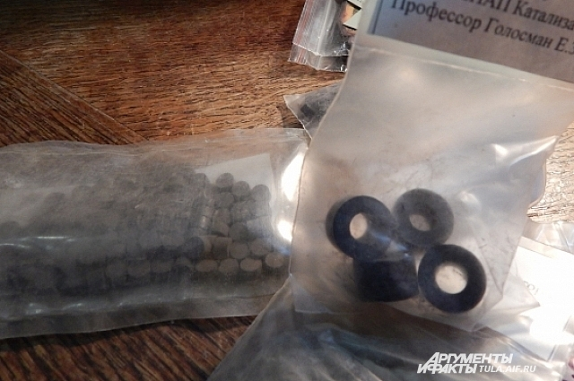
Катализаторы могут быть в форме шариков,
таблеток или, например, кольцевидной формы
Фото: АиФ/ Антонина Позднякова

К сожалению, сегодня руководителям предприятий проще заплатить штрафы за вредные выбросы, чем использовать катализаторы. Дело в том, что это дорогое и долгосрочное удовольствие. Мы стремимся создавать новые эффективные катализаторы, работающие по 15 и более лет, но поскольку и наши предыдущие работают неплохо, руководители не идут на обновления, ибо не знают, будут ли они сами работать завтра. Зачем рисковать?
Досье
Евгений Зиновьевич Голосман родился в Днепропетровские 27 декабря 1937 года. Окончил Московский химико-технологический институт им. Д.И. Менделеева. По распределению начал работать в новомосковском филиале ГИАП,ныне главный научный сотрудник НИАП-КАТАЛИЗАТОР, Заслуженный химик РФ, лауреат премий имени В.Н. Ипатьева, С. И.Мосина, Б.С. Стечкина Профессор, доктор химических наук, академик Российской инженерной академии, академик Международной академии Экологии, вице-президент Союза научных и инженерных организаций и зам. председателя химического общества имени Д.И. Менделеева Тульской области. Почётный гражданин Новомосковска. Женат, есть дочь.
Беда российской науки в её невосстребованности. Ещё одна проблема - отсутвие новых современных катализаторных производств.
Недавно закрылась крупнейшая в Европе катализаторная фабрика Смоленской области, а многие катализаторные производства оказались за пределами страны. Когда фабрики строились, никто не думал, что Советского Союза не будет.
- Россия стала беспомощной?
- Моё глубокое убеждение, что, по крайней мере, четыре страны должны были остаться вместе - Россия, Украина, Беларусь и Казахстан. Прибалтика рано или поздно ушла бы от нас. Наша страна не беспомощна, просто на то, чтобы выстроить новые производства, нужны десятилетия.
- Сегодня многие химики работают на сельское хозяйство, чтобы облегчить фермерам жизнь. Знаю, что и у вас есть инновационные разработки, но они широко не используются. Почему?
- Мы с коллегами и прежде всего с Василием Ефремовым и Олегом Фирсовым поставили амбициозную задачу – создать новый инновационный препарат, по свойствам и характеристикам превосходящий известные средства защиты растений. Несколько лет фермеры, дачники, сельхозпредприятия обрабатывали нашим препаратом картофель, пшеницу, томаты и виноград в Тульской и Смоленской областях. Урожайность повысилась. Начаты опыты в Краснодарском крае и Тверской области.
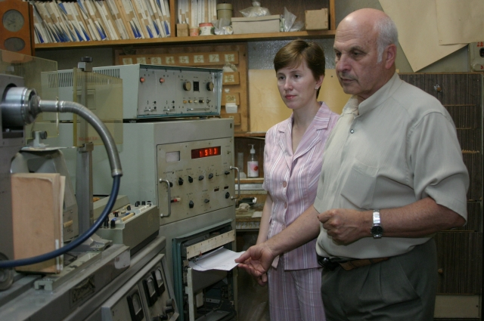
В науке нужны как молодые, так и опытные сотрудники
Фото: Из личного архива

Но, как ни странно, наибольшие проблемы возникли не с трудоёмкими испытаниями и сложными исследованиями по улучшению технологии и качества препарата, а с согласованием документов. К тому же согласующие службы запрашивают непомерные цены за свои услуги. Вспоминается анекдот. Врач: «Чтобы вытащить гвоздь из вашей головы надо заплатить 100000 рублей». «Но у меня же полис!» «По полису можем только загнуть, чтобы не мешал».

Нужен десант
- Инновационные технологии внедряют в основном корифеи науки. Неужели молодёжь не способна на открытия?

- Инновации должны создавать и внедрять увлеченные, энергичные, подготовленные специалисты. Когда я приехал по распределению в Новомосковск, то создал свою лабораторию (ИКАР - исследование катализаторов, адсорбентов, реакций), набрав талантливых дипломников из вузов Новомосковска, Тулы, Москвы, Санкт-Петербурга - ребят горящих, одарённых, амбициозных и при этом с юмором. Многие из 200 человек, прошедших через лабораторию, стали кандидатами наук, руководителями.

Инновации должны создавать и внедрять увлеченные, энергичные, подготовленные специалисты.

У меня работали как парни, так и девушки. О, сколько было розыгрышей, совместных походов, посиделок, жарких споров. Всё это способствует здоровому творческому процессу – никто не хочет упасть в грязь лицом. К тому же необходимы в равных количествах молодые сотрудники, люди среднего и более старшего возраста. Увы, ИКАР, как и многие лаборатории и НИИ в стране, слишком близко «подлетел» к солнцу и сгорел.

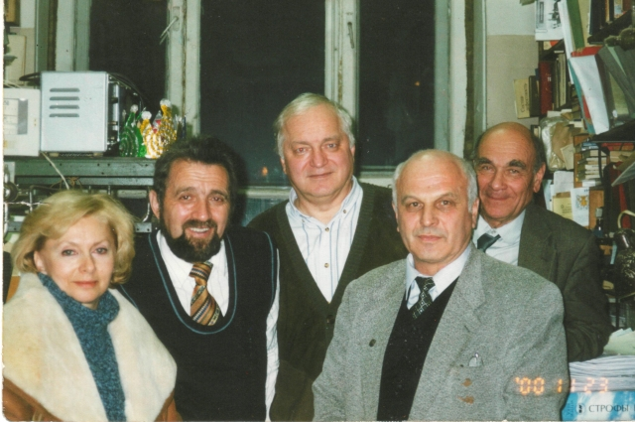
В институте органической химии имени Н.Д. Зелинского
Фото: Из личного архива

Чтобы процесс был плодотворным требуется сочетание инженеров и научных сотрудников. Руководство страны наконец-то обеспокоилось нехваткой кадров и перепроизводством юристов и экономистов. Сейчас нужны химики с классическим образованием. Однако, в школах по-прежнему один час химии, а вузы в небольших городах продолжают сокращать.
Вот закрывается вуз в провинции. Уехать в столицу и крупные города смогут 15-20 % ребят, остальные не потянут финансово. И что им делать? По статистике из вузов Москвы и других мегаполисов возвращаются только несколько процентов. Кто же будет работать на заводах, в конструкторских бюро, научно-исследовательских институтах?

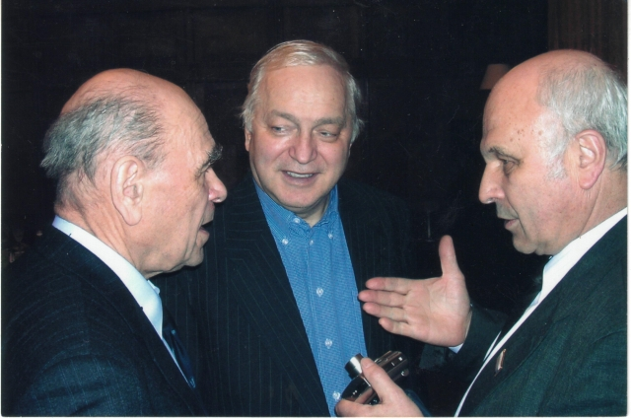
С друзьями - Сергеем Никитиным и Александром Дуловым
Фото: Из личного архива

Для укрепления провинциальных вузов можно было бы забрасывать в городки научные десанты – молодых кандидатов и докторов наук из ведущих вузов и НИИ страны. Сразу предоставлять им жильё и условия для работы. Часть уедут через несколько лет, но часть-то останутся, а у них будут наработанные связи и знакомства. Именно так и должна развиваться в регионах наука. Требуется «новая кровь», а не механическое сокращение студентов и преподавателей.

Для укрепления провинциальных вузов можно было бы забрасывать в городки научные десанты – молодых кандидатов и докторов наук из ведущих вузов и НИИ страны. Сразу предоставлять им жильё и условия для работы.

- Вы говорите, что ваш коллектив всегда «горел» на работе и дружил вне её. Сплочение коллектива проходило естественно или уже тогда руководители прибегали к искусственному сплочению, которое сегодня именуется тимбилдингом?

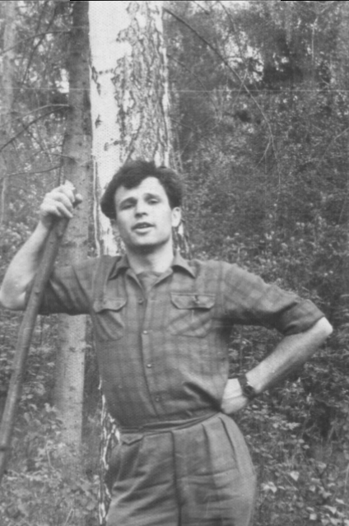
- Я всегда говорил, что серьёзные вещи надо делать серьёзно, но рассказывать о них не серьёзно. В коллективе должна быть здоровая атмосфера соперничества, а людям интересно заниматься своим делом. Они постоянно должны стремиться быть лучше. И, конечно, никуда без юмора. Розыгрыши, шутки, смех – я всегда это поддерживал. Но руководитель должен быть готов и к тому, что и его будут разыгрывать.
Как-то среди ночи у меня в однокомнатной квартире раздался телефонный звонок. По телефону, ссылаясь на моего друга, просятся переночевать. Гооврят, что их всего трое, и им рекомендовали остановиться у меня на недельку. Разводили меня несколько минут, пока я не услышал хихиканье и не понял, кто звонит. Или как-то раз они на работе мне в журнале заданий написали задание на грузинском языке. Долго я тогда глаза таращил.
О былых временах Евгений
Зиновьевич вспоминает
с ностальгией
Фото: Из личного архива

Научная триада
- Наука сильно пострадала и до сих пор не может оправиться от ликвидации отраслевых институтов. Сейчас взялись и за академии. Как думаете, с чем это связано?
- В Советское время существовала мощная триада – наука, проект, опытное производство. Первая придумывала, второй разрабатывал, третье воплощало.
После того, как уничтожили почти 80% отраслевых институтов и конструкторские бюро, эта цепь лишилась звена. Можно в вузах и академиях наук сделать отраслевую часть, но по моим подсчётам это займёт не менее 20 лет. Во многом это от того, что люди, в руках которых находится развитие науки, совершенно нами не больны.
Если автовокзал работает плохо, его разве закрывают? Нет, просто меняют начальника. Тогда отчего решили, что академию наук можно взять и закрыть? Россия, как крупнейшая держава, не может существовать без своей науки.

Если автовокзал работает плохо, его разве закрывают? Нет, просто меняют начальника. Тогда отчего решили, что академию наук можно взять и закрыть?

- Вы тоскуете по былому?

- Мне очень жаль, что Советский Союз разрушен. И не один человек это сделал, страна сгнила изнутри, и виноваты в этом тысячи и тысячи людей. Мне жаль, что моя родина - Днепропетровск - теперь - чуждая страна, что на могилы к моим родителям мне надо ехать в Молдавию и оформлять визу.

- А как же идеология и слепое следование за вождём, за которое так часто ругают Советский Союз?
- Я целых два года был секретарём комсомола. Там я прошёл хорошую школу, обзавёлся контактами. Занимался КВНом, спортом, не мог отвертеться от колхоза, а вот избыточной идеологией пренебрегал, за что неоднократно получал выговоры. Но я не мог выйти на трибуны и кричать шаблонное «Пока в груди бьётся комсомольское сердце, мы как один…» и так далее. Весьма неискренне.
Идеология – это слова, лозунги, а я всегда был за дела.

Жизнь в альбомах

- У вас много фотоальбомов. Увлекаетесь фотографией?

- Увлекался когда-то и фото, и спортом. Теперь времени не хватает, фото просто лежат стопками, а собрать их в очередной альбом не получается. Приходят друзья, родственники, все смотрят твои фотографии, сидят вместе над этими толстыми книжками с фрагментами жизни и вновь её проживают, воспоминают лица, истории, смеются и грустят.
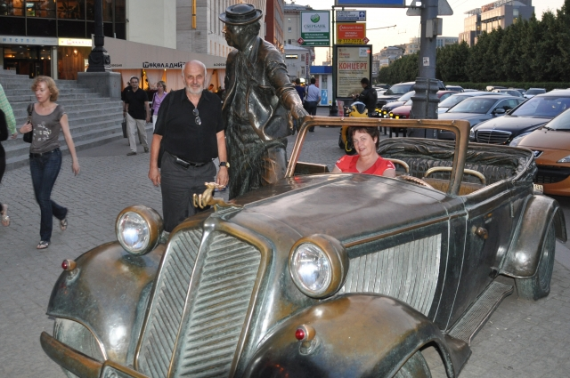
С женой Татьяной Фёдоровной Фото: Из личного архива

Фотоальбомы – это что-то тёплое, родное, что-то твоё. Ведь на подборку фото, подписи ты тратишь время, вкладываешь в них душу.

- Нынешним детям, воспитанным интернетом, этого не понять…

- Они много что понимают так же, как мы. И не только в фотографии. Потому у меня есть надежда, что, не смотря на немыслимые шарахания в образовании, мыслящие кадры у нас всё-таки появятся. И это не просто надежда.
В Новомосковске уже четвёртый год подряд проходит школьная конференция, где ребята говорят о проблемах экологии. Вели эти конференции и определяли победителей высшие муниципальные чиновники и доктора химических наук, мои коллеги Александр Новиков, Дмитрий Ермаков и я. Дети берут близкие им темы: атмосферный воздух, шум в школе, пыль, вред кока-колы, пластиковых бутылок. Эти конференции начала проводить кандидат педагогических наук Ирина Бурцева, и вот в этом году её школа получила вторую премию по городу с проектом сбора батареек.

- А что ещё надо устроить в Новомосковске?

- Несколько лет идут обещания восстановить движение поездов из Новомосковска в Москву.
Если дороги ещё понемногу начали делать, то с тротуарами у нас просто беда. Основная причина – отсутствие денег. 80% всех всего бюджета России сосредоточено в Москве.
На столицу работают все регионы. Добытчики нефти, газа, химики, металлурги, шахтеры работают в тяжелейших условиях, отравляются вредными выбросами, а получают меньшую зарплату, чем москвичи. А города, где эти предприятия стоят, еле выживают, потому что большая часть налогов всё равно идёт в Москву – по месту регистрации.

На столицу работают все регионы. Добытчики нефти, газа, химики, металлурги, шахтеры работают в тяжелейших условиях, отравляются вредными выбросами, а получают меньшую зарплату, чем москвичи.

Надо писать другие законы, чтобы часть налогов, оставалась там, где находится предприятие, а не перекачивалась в столицу. Это здорово поддержит регионы и поможет решить массу проблем. Как писал Шота Руставели, если действовать не будешь, ни к чему ума палата.

